

**I am learning English.**

私は英語を学んでいます。

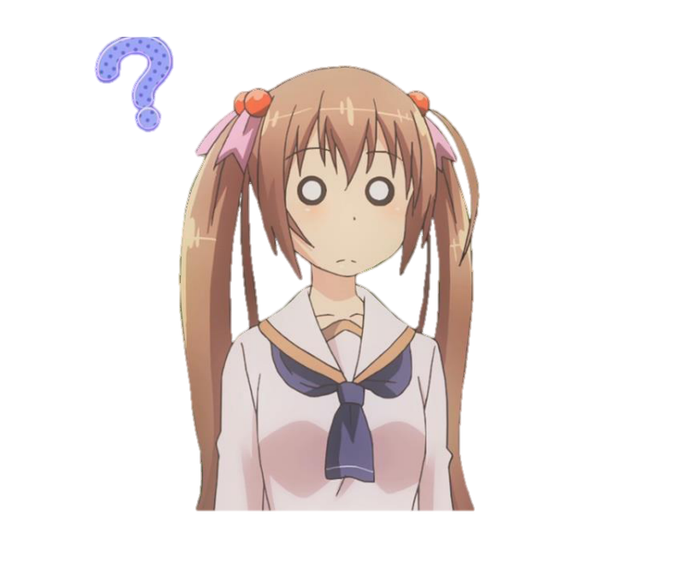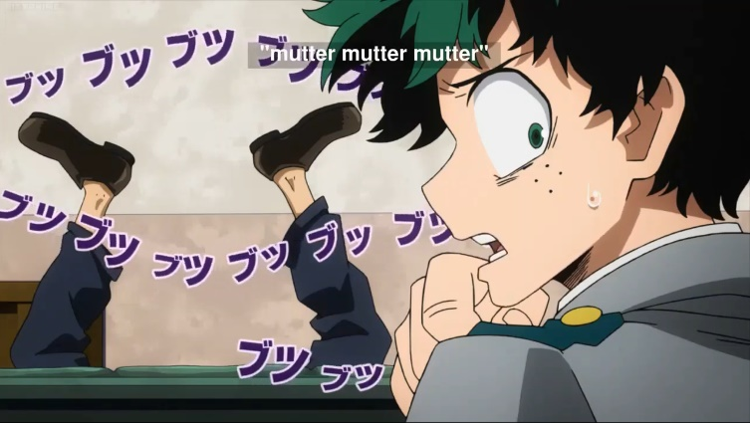

I don’t understand.

理解していません。

Could you repeat that please?

繰り返して頂けますか？

Could you please talk slower?

もっとゆっくり話して頂けますか？

What does ________ mean?

～はどういう意味ですか？

What do you mean?

どういう意味ですか？

How do you spell that?

それをどのように書きますか？

How do you spell ______?

～をどのように書きますか？